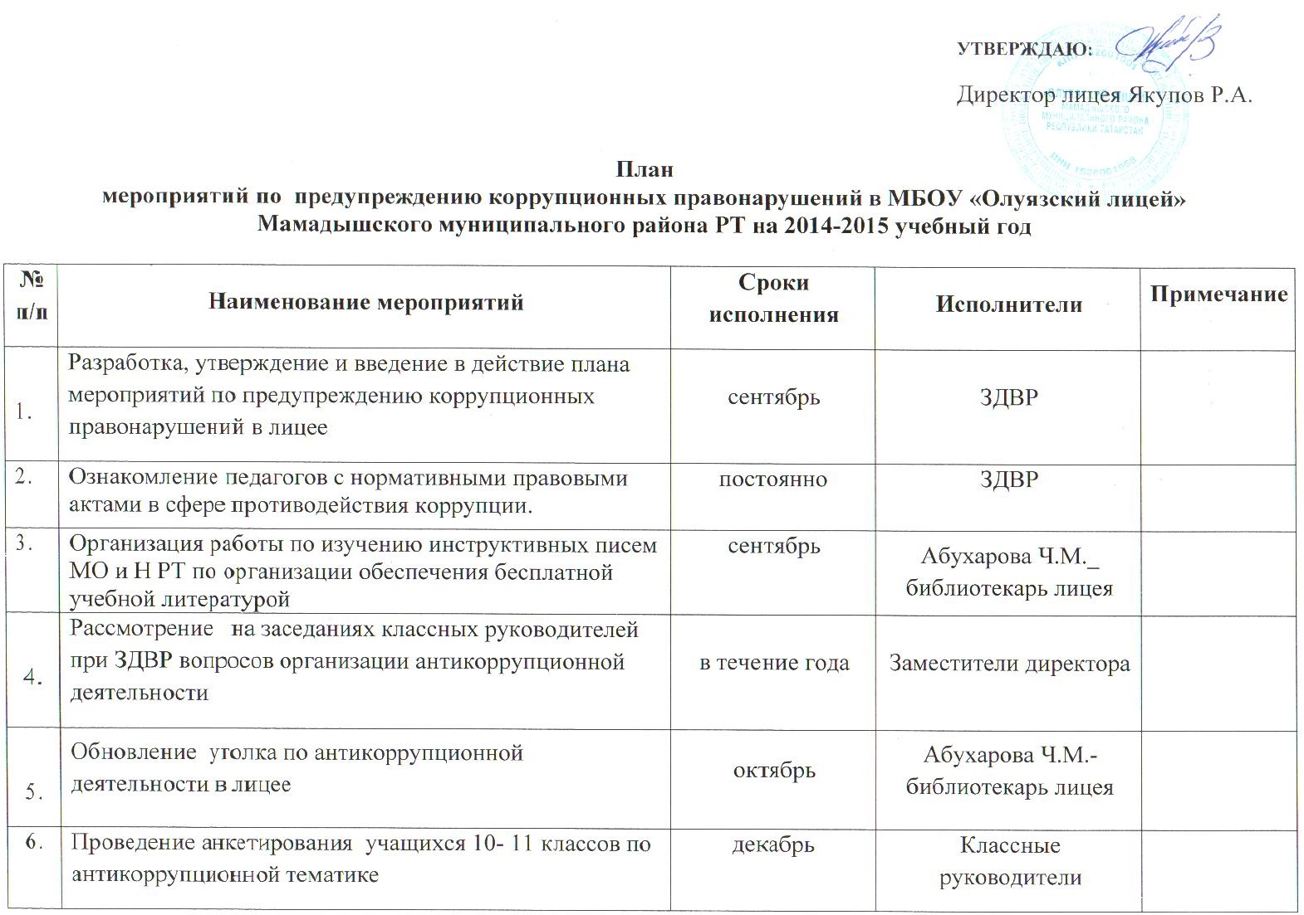

7. | Проверка почты доверия | в течение учебного года | Хасанова А.Т. председатель профсоюзной организации
8. | Контроль за реализацией мероприятий плана противодействия коррупции в МБОУ «Олуязский лицей» | в течение учебного года | Председатель профкома лицея
9. | Проведение недели Антикоррупционной деятельности по утвержденному плану | 2 раза в год | ЗДВР  учитель обществознания
10. | Организация встреч с представителями РОВД, ПДН | в течение года | ЗДВР
11. | Проведение заседания совета лицея по противодействию коррупции: «О ходе реализации мероприятий Плана противодействию коррупции в 2014-2015 учебном году». | август 2014 | ЗДВР
12. | Рассмотрение обращений учащихся и их родителей (законных представителей) в соответствии с нормами Федерального закона от 2 мая 2006 года N° 59-ФЗ "О порядке рассмотрения обращений граждан Российской Федерации" в установленные сроки | постоянно | Заместители директора, председатель профкома
13. | Организация и проведение лицейского этапа и участие в муниципальном этапе республиканского конкурса детских рисунков по антикоррупционной направленности | декабрь | Педагог –организатор Саматова И.Ш.
14 | Участие педагогов в конкурсах различных уровней по предупреждению коррупционных правонарушений | В течение учебного года | Зам. директора
15. | Разработать комплекс мер, направленных на эффективное расходование бюджетных средств и устранение предпосылок к коррупционным проявлениям | постоянно | Бухгалтер лицея Султанова А.В.
16. | Организация антикоррупционного просвещения, обучения школьников в рамках социальных дисциплин (истории, обществознания) | постоянно | Миннекаева З.Р.
17. | Использовать методические и учебные пособия, рекомендованные МО и Н РТ по организации антикоррупционного образования обучающихся | Сентябрь-май | Абухарова Ч.М.-библиотекарь лицея, учителя истории и обществознания,  кл. руководители
18. | Заслушивание отчетов классных руководителей и ЗДВР о ходе выполнения Плана мероприятий противодействия коррупции | 2 раза в год | Якупов Р.А. – директор лицея

Составила: заместитель директора по воспитательной работе Сонгатуллина Г.М.

